Отчет по мероприятиям 04.02.- 10.02.2019г.

09.02.2019 года в СК с.п. Каркатеевы прошли соревнования по настольному теннису посвященные 5-ой годовщине проведения ХХII Паралимпийских зимних игр 2014 г. Сочи.
Ответственный : Директор СК Каркатеевы Кагальников Дмитрий Леонидович.
Общее количество участников: 12 человек.
08 февраля 2019 года в спортивном зале «Сибиряк» состоялись соревнования по виду спорта «Новус», в зачет Спартакиады лиц с ограниченными возможностями здоровья.
В соревнованиях приняли участие более 20 спортсменов городского поселения Пойковский.
Среди мужчин лучшим стал У-Шао -Чжан Александр, второе место занял Кричевцов Геннадий и третье место занял Королев Денис.
Лучшей среди женщин стала Исхакова Раушания, второе место заняла Саетгалеева Елена и бронзу завоевала Марунчак Галина.
Среди детей наилучший результат показал Костылин Александр, второе место заняла Жестовская Екатерина и третье место занял Ланчуков Дмитрий.
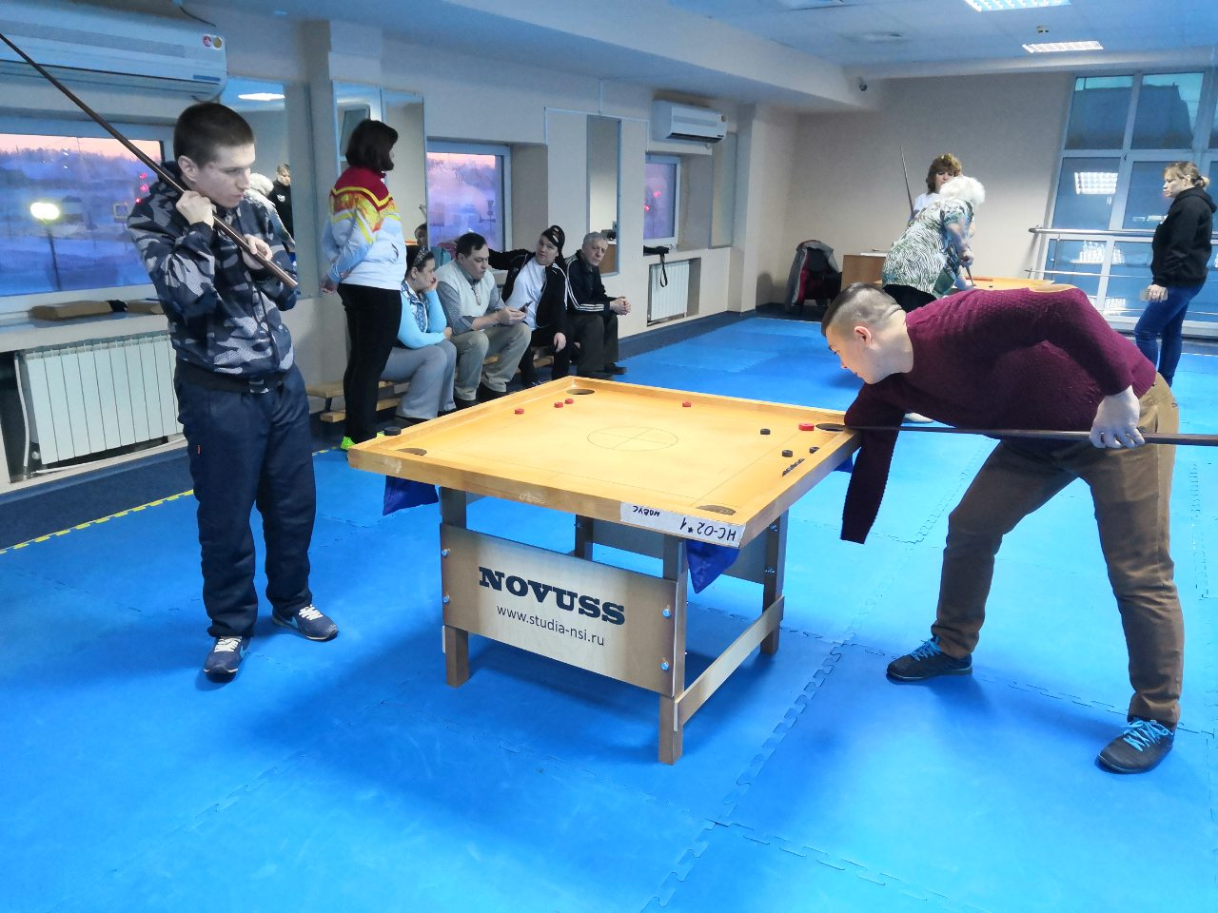

09.02.2019 года проводились соревнования по мини – футболу, в зачет Спартакиады трудящихся с.п. Салым «За здоровый образ жизни». Соревнования проходили по круговой системе, в них приняли участие 6 команд. всего Ответственный: Директор СК Салым Рахматулин Азат Маскутович.
Общее количество участников: 36 человек.
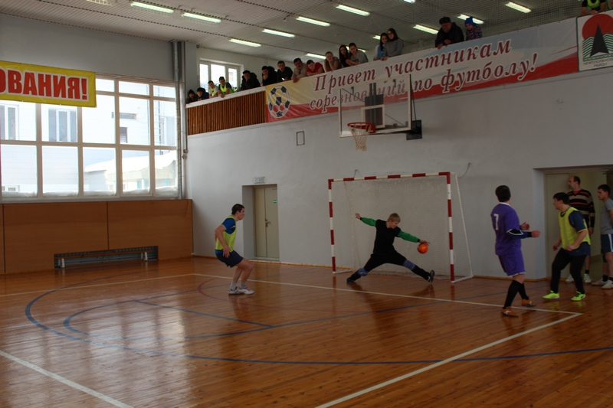

09.02.2019 года в г.Нефтеюганске ЦК и СП "Империя" прошел Открытый турнир по боулингу и бильярду 2 тур. Данное мероприятие направлено на привлечение жителей Нефтеюганского района к регулярным занятиям спорта.
Ответственный: Зам.директора БУНР ФСО "Атлант" Токаев Сергей Робертович
Общее количество участников: 20 человек.
